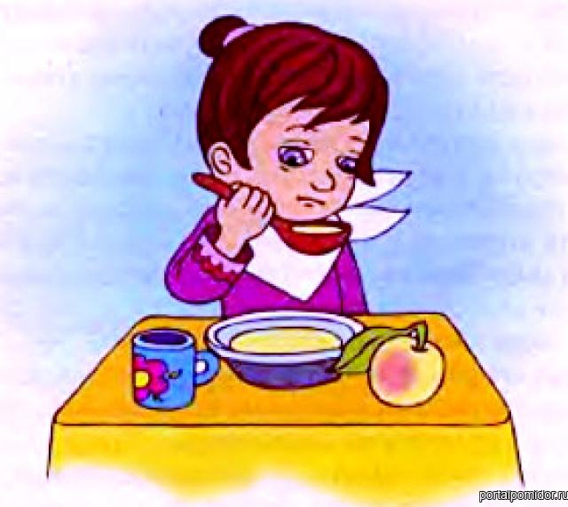

Кушай кашку, девочка,
Девочка-припевочка,
Кушай кашку, подрастай,
Всем на радость вырастай!

Вот и полдник подошел,
Сели дети все за стол.
Чтобы не было беды,
Вспомним правила еды:
Наши ноги не стучат,
Наши язычки молчат.

За обедом не сори,
Насорил — так убери.

А у нас есть ложки
Волшебные немножко.
Вот — тарелка, вот — еда.
Не останется следа.

На моей тарелочке
Рыженькая белочка,
Чтоб она была видна,
Все съедаю я до дна.

Глубоко и мелко,
Корабли в тарелке,
Вот кораблик плывет,
Заплывает прямо в рот.

«Не хочу есть манную кашу!»
Кричала девочка Маша.
«Правильно» — думала каша,
Хорошая девочка Маша».

Посадим на ложку
Капустку, картошку — и спрячем!
Попробуй, найди!
Не видно на ложке
Капустки, картошки.
И нет на тарелке — гляди!

Жили-были сто ребят,
Все ходили в детский сад.
Все садились за обед,
Все съедали сто котлет.
Все потом ложились спать.
Начинай считать опять.

Умница, Катенька,
Ешь кашку сладеньку,
Вкусную, пушистую,
Мягкую, душистую.

Ну и каша! Так в рот и просится!
Нос и щеки наелись досыта.
Подбородку тоже досталось.
И мизинчик
Попробовал малость.
Чуточку съели Лобик с макушкою,
Остальное ушки докушали!

Вот это – хорошая девочка.
Зовут эту девочку Маша.
А это её тарелочка
.А в этой тарелочке…
Нет, не каша
Нет, не каша
И не угадали:
Села Маша,
Съела кашу –
Всю,
Сколько дали!

Пошёл котик на торжок,
Купил котик пирожок,
Пошёл котик на улочку,
Купил котик булочку. Самому ли есть
Или Машеньке снесть?
Я и сам укушу,
Да и Машеньке снесу.

Ладушки, ладушки!
Пекла бабка оладушки,
Маслом поливала,
Детушкам давала.
Даше — два,
Паше — два,
Ване — два,
Тане — два,
Саше — два,
Маше — два,
Хороши оладушки,
У нашей доброй бабушки!

